上海交通大学学生暑期社会实践安全须知
为保障学生人身安全，推动暑期社会实践活动安全有序开展，特制定本安全须知。本次暑期社会实践实行带队教师指导下的团长负责制，团队成员参与实践前须认真阅读并知晓安全须知全部内容，并由带队教师代表和实践团团长统一签署，签署即代表全体成员自愿遵守所有安全条例。团长需在带队教师指导监督下落实各项安全管理要求，全体成员须自觉服从团队统一安排，严守实践安全纪律。具体安全条例如下：
一、严守规章制度，服从统一管理。牢固树立“安全第一”理念，自觉遵守国家法律法规、校纪校规及实践地、实践单位各项管理规定，严禁私自拍摄、外传、泄露实践中接触的涉密数据、资料及内部信息，尊重当地风俗习惯，规范自身言行，维护国家、学校与集体声誉，全程服从学校、学院、带队教师及团队负责人的统一调度与安排。
二、恪守实践纪律，规范行程安排。严格按照既定实践方案、行程路线开展实践活动，绝不擅自更改实践时间、地点、路线及活动内容。确需调整行程、临时离队或中途退出的，必须提前报备并履行请假手续，经批准后方可执行，严禁私自行动。实践结束后个人自行活动期间，相关安全责任由本人自行承担。
三、坚持集体行动，规避安全风险。严格执行团队集体行动制度，实践期间不单独外出、不擅自离团，坚决不前往偏僻陌生、治安复杂、灾害易发、疫病高发等危险区域，杜绝夜间单独出行，不参与任何与实践无关、存在安全隐患的活动。
四、保持通讯畅通，妥善应急处置。实践全程保持手机通讯畅通，及时查看、响应团队安全通知与工作提醒，按要求常态化报备实践进展及个人安全情况。如遇人员失联、财物受损、突发意外、自然灾害等紧急情况，第一时间向带队教师及当地相关部门上报，主动配合开展应急处置工作。
五、严守出行场地，筑牢安全防线。自觉遵守交通法规，选择正规合法交通工具，不乘坐超载、非法营运等不安全车辆，谨慎出行、杜绝冒险赶路。严格遵守实践场地管理规范，留意现场警示标识、安全通道及应急设施，远离水域、工地、危化品区域等高危场所；进入生产厂区、作业现场时，严格服从工作人员安排，不触碰设备、不进入非开放区域，按需佩戴防护装备。
六、关注环境动态，主动避险防灾。实时关注实践地天气、地质、水文及公共安全动态，遇暴雨、台风、雷电、高温、洪涝、山体滑坡等灾害预警或各类安全风险时，坚决服从学校、学院、带队教师及当地部门的统一安排，及时配合调整、暂停或终止实践活动，主动规避安全隐患。
七、守护身心健康，做好财物防护。注重饮食卫生，不食用来源不明、不洁食品及野外未知食物，不饮用生水；提前备好常用药品、防暑防虫及个人防护用品，身体不适第一时间报备并及时就医。妥善保管个人证件与财物，不携带大量现金及贵重物品，提高防盗、防抢、防诈骗意识，不泄露个人及团队信息，严防财产安全问题。
八、充分认知风险，自觉履行责任。本团队全体成员已充分知悉本次暑期社会实践活动的相关安全要求与管理规定，自愿参与本次实践活动，且已征得家长（监护人）知情并同意，已完整向家长告知实践行程安排与相关注意事项。实践期间，学校及带队教师将全程提供安全指导与保障，本人将严格遵守各项安全规定、服从统一管理。若因个人违反安全纪律、擅自行动、主观疏忽过错等个人原因，引发人身伤害、财产损失或不良影响的，本人将自愿承担相应责任。

项目（团队）名称：
带队教师代表签字：
团长签字（确认所有成员已知晓承诺书内容）：
团长学号：
团长联系电话：

日期： 年 月 日

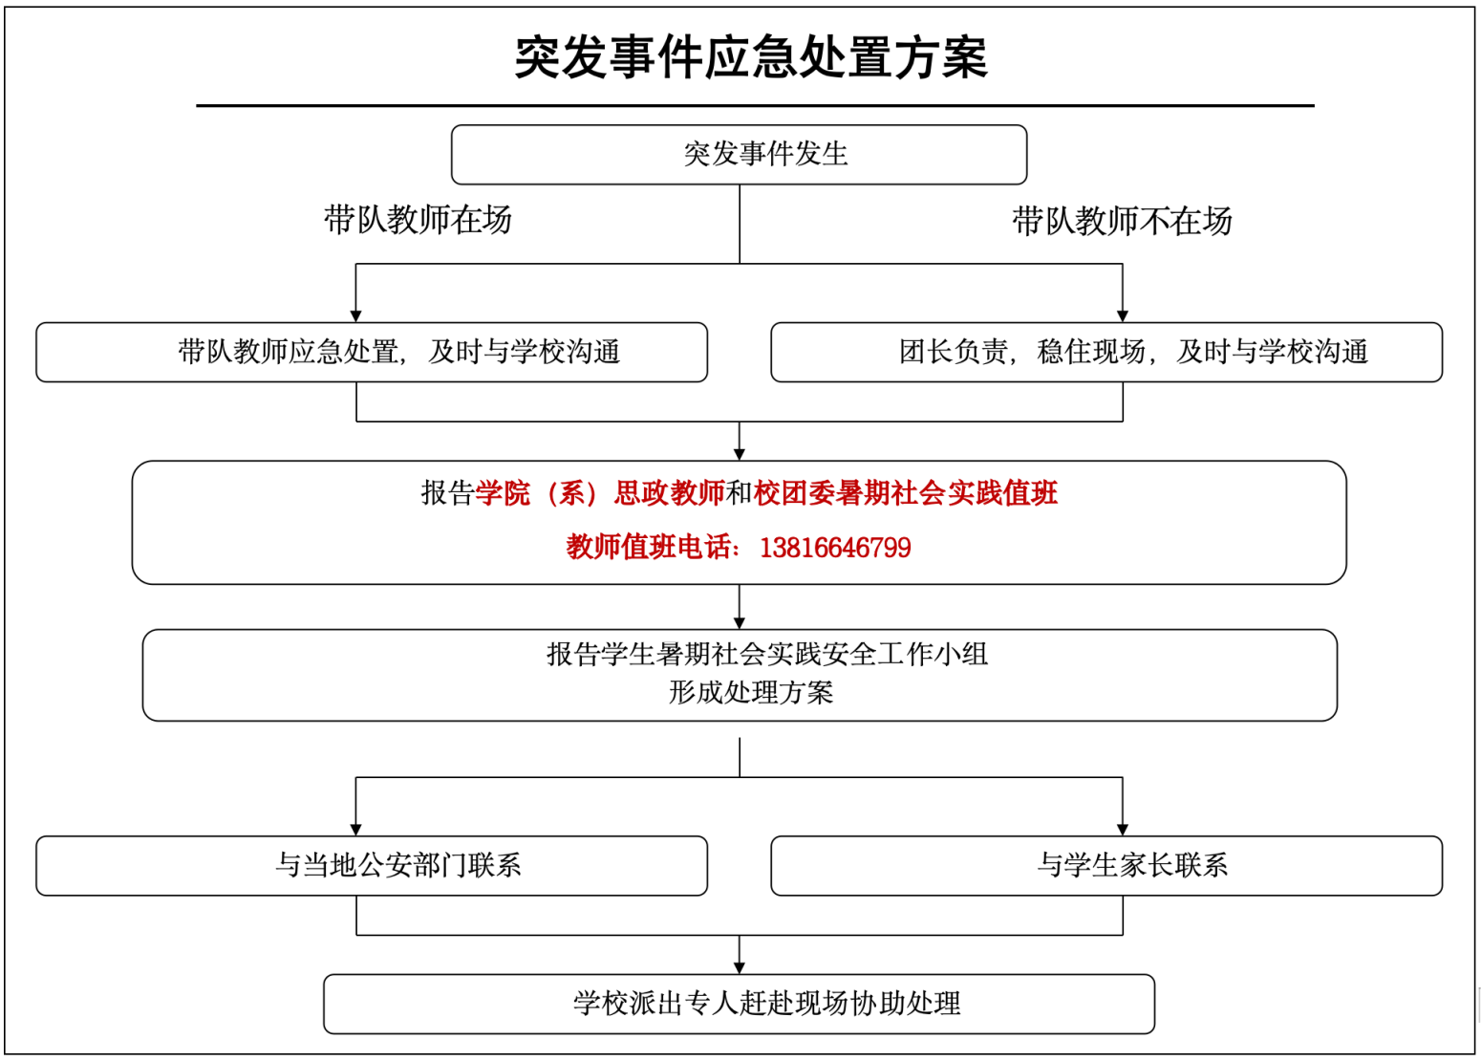
报告学院(系)思政教师和校团委暑期社会实践值班教师
值班电话 : 13611662051

（注：本文件需双面打印，并在实践开始前交由学院存档）

